О турбодетандерах
Турбодетандер – расширительная машина лопаточного типа, в которой происходит расширение потока газа с совершением внешней механической работы. Расширение газа с отводом энергии приводит к понижению давления и температуры газа, а также выработке «холода».
Турбодетандеры – основные машины по производству «холода» в циклах современных низкотемпературных установок. Турбодетандер представляет собой низкотемпературную турбину, для которой главная задача – понижать давление газа с целью снижения температуры газа и отвода от него энергии вовне за счет совершения газом механической работы.

Основные требования к турбодетандерам
- Надежность и высокая прочность радиальных и упорных подшипников, способных выдерживать значительные перегрузки и вибрации вала из-за осаждения на роторе льда (2-3 г льда при n = 25000 об/мин дает радиальную нагрузку до 1,0 т).
- Надежная работа системы смазки и выбор масел, пригодных для работы при низких температурах.
- Специальные методы монтажа обвязки трубопроводов турбодетандера, предупреждающие деформации трубопроводов и установки в целом (компенсация температурных напряжений).
- Надежность системы очистки газа от попадания во внутрь детандера и компрессора твердых частиц в виде окалин и порошка сернистого железа от металла сварочных швов трубопроводов и т. д.
- Надежная система очистки газа от H2O и С02 с удалением тяжелых углеводородов в цикле расширения газа.

Принцип действия турбодетандера
Технологические установки и газораспределительные станции, перерабатывая энергию сжатого газа, позволяют не только получать холод. Они способны вырабатывать механическую и электрическую энергию. Такое устройство известно, как турбодетандер, принцип действия которого основан на перепадах давления. Данные установки позволяют получать не использованный энергетический потенциал.

Устройство турбодетандера
Турбодетандерная установка представляет собой лопаточную турбинную машину с непрерывным действием. С помощью турбодетандера производится расширение газа с целью его дальнейшего охлаждения. Освобожденная энергия позволяет совершать полезную внешнюю работу. Турбодетандер осуществляет низкотемпературную обработку газа в промышленных установках, принимают непосредственное участие в сжижении газа и разделении многокомпонентных газовых смесей.
В конструкцию турбодетандера входит корпус, ротор, сопловой регулируемый аппарат, а также направляющий аппарат, оборудованный поворотными механизмами. Агрегат полностью герметичен и не нуждается в электрической энергии. Направление движущегося потока газа определяет его конструкцию. Поэтому турбодетандеры могут быть центробежными, центростремительными и радиальными (осевыми). В соплах наблюдается различная степень расширения газа. В связи с этим турбодетандеры разделяются на активные и реактивные.
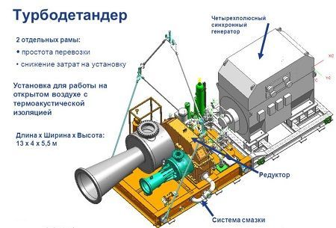
В первом случае давление понижается лишь в неподвижных направляющих каналах, а во втором случае – еще и во вращающихся каналах ротора. Конструкции установок могут быть одноступенчатыми или многоступенчатыми, в зависимости от количества ступеней.
Принцип работы турбодетандерных установок
Прохождения газа или сжиженных газовых смесей происходит через отверстия неподвижных направляющих каналов, исполняющих функции сопел. В этом месте потенциальная энергия газа частично преобразуется в кинетическую, благодаря которой приводятся в действие вращающиеся лопаточные каналы ротора. Резкое расширение газа приводит к падению давления, в результате чего ротором совершается механическая работа с одновременным интенсивным охлаждением газового потока. Одновременно с ротором вращается колесо компрессора, насаженное на него.
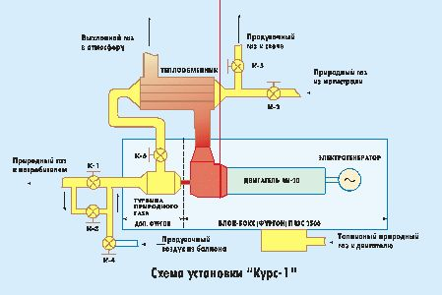
Как правило, при использовании установок в промышленности, на входе турбины поддерживается постоянное давление в соответствии с проектным уровнем. В такой ситуации давление регулируется специальными клапанами, что не совсем рационально. Более эффективными считаются турбины с переменным давлением при полностью открытых входных клапанах. Используемые клапана должны иметь максимально большие размеры. Это позволяет достигнуть необходимого дросселирования при перепадах давления всего лишь 5-10%. Для традиционных клапанов этот показатель составляет 25 – 50% из-за слишком малых размеров. То же самое касается насосов, создающих давление газа. Они подбираются в соответствии с конкретными условиями эксплуатации.
Наиболее оптимальным вариантом является применение турбодетандера для производства электроэнергии за счет избыточного давления. Одновременно, газ, проходящий через агрегат, используется по прямому назначению, независимо от режима работы и без каких-либо потерь. Таким образом, весь цикл представляет собой термодинамический обратимый процесс.

Направления применения турбодетандерных агрегатов
Турбодетандерные агрегаты используются в составе следующих видов установок:
- Воздухоразделительные установки (ВРУ)
- Ожижители азота, водорода и гелия
- Воздушные холодильные машины ВХМ
- Гелиевые рефрижераторы
- Ожижители природного газа (ПГ)
- Турбодетандеры-электрогенераторы на перепаде давлений сетевого газа

Использование турбодетандеров в промышленности
Применение турбодетандеров практикуется совместно с новыми установками или теми из них, которые были подвергнуты существенной модернизации. В обязательном порядке учитывается экономическая целесообразность и условия конкретного предприятия.
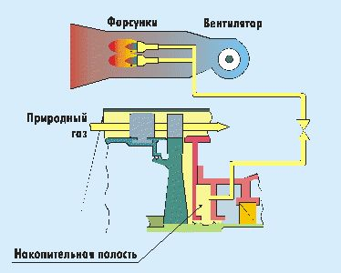
В промышленности широко используются турбодетандеры, принцип действия которых позволяет вырабатывать электрическую или механическую энергию, приводящих в движение вентиляторы или компрессоры. Но, несмотря на оптимальную энергетическую эффективность применения этих агрегатов, они должны соотноситься с общей предполагаемой потребностью и балансом пара на предприятии. При чрезмерном количестве или мощности устройств вполне возможно избыточное производство пара под низким давлением. Чаще всего этот пар просто стравливается в атмосферу, что значительно снижает энергетическую эффективность.
Основным условием должна стать доступность парового потока, необходимого для нормальной работы турбодетандера в течение точно установленного и довольно продолжительного отрезка времени. В случае нерегулярного или непредсказуемого поступления пара, его полезное применение существенно затрудняется, и турбина будет работать вхолостую. Наиболее эффективное использование турбодетандеров требует существенных перепадов давления и большого расхода газа. Поэтому агрегаты нашли широкое применение в черной металлургии, где работа плавильных печей сопровождается мощным потоком доменного газа.

Детандер компрессор
Детандер — компрессор – агрегат, применяющийся в технологических циклах для понижения температуры газа и для повышения давления технологического газа за счет работы компрессорной ступени.
Детандер – компрессорные агрегаты предназначены для получения глубокого холода в установках подготовки и переработки природного газа, обеспечивая перепад температур до 55°С.
В соответствии с температурой на выходе из агрегата детандер — компрессоры могут применяться:
- для охлаждения природного газа (минус 2 °С)
- для извлечения фракции С5+ (до минус 30 °С)
- для получения пропан-бутановой фракции (до минус 80 °С)
- для низкотемпературной сепарации газа при производстве олефинов (до минус 153°С)
Детандер – компрессоры применяются:
- Для низкотемпературной подготовки природного газа, а также его охлаждения, для последующей транспортировки.
- Для переработки газа на газоперерабатывающих заводах, путем низкотемпературного выделения тяжелых фракций из природного газа.
- Для производства различных технических газов (О2,N2, Ar и др.) в воздухоразделительных установках, путем их низкотемпературного разделения из воздуха.
- В химической и нефтехимической промышленности, при производстве олефинов, аммиака, азотной кислоты, водорода и др. (низкотемпературное разделение разных соединений в газообразной форме).
- Для производства сжиженного природного газа.
- В криогенных установках для получения низких температур (ожижение различных газов, извлечение гелия).
В зависимости от состава природного газа использование детандер – компрессора позволяет извлекать целевые компоненты, в том числе:
- метановую фракцию;
- этановую фракцию;
- пропан-бутановую фракцию;
- ШФЛУ (широкая фракция легких углеводородов);
- бензин газовый стабильный;
- нормальный бутан;
- изобутан
- изопентан;
- нормальный пентан;
- пентан-гексановую фракцию.

